1- Para as situações descritas a seguir, identifique a população e a amostra correspondente. Discuta a validade do processo de inferência estatística para cada um dos casos.

a) Para avaliar a eficácia de uma campanha de vacinação no Estado de São Paulo, 200 mães de recém nascidos, durante o primeiro semestre de um dado ano e em uma dada maternidade em São Paulo, foram perguntadas a respeito da última vez em que vacinaram seus filhos.
b) Uma amostra de sangue foi retirada de um paciente com suspeita de anemia.
c) Para verificar a audiência de um programa de TV, 563 indivíduos foram entrevistados por telefone com relação ao canal em que estavam sintonizados.
d) A fim de avaliar a intenção de voto para presidente dos brasileiros 122 pessoas foram entrevistadas em Brasília.

2- A parcela da população conveniente escolhida para representá-la é chamada de:

a) Variável
b) Rol
c) Amostra
d) Dados brutos
e) Nada podemos afirmar, porque a informação é incompleta.

3- Classifique cada uma das variáveis abaixo em qualitativa (nominal / ordinal) ou quantitativa (discreta / contínua).

a) Ocorrência de hipertensão pré-natal em grávidas com mais de 35 anos (sim ou não são possíveis respostas para essa variável)
b) Intenção de voto para presidente (possíveis respostas são os nomes dos candidatos, além de não sei).
c) Perda de peso de maratonistas na Corrida de São Silvestre, em quilos.
d) Intensidade da perda de peso de maratonistas na Corrida de São Silvestre (leve, moderada, forte)
e) Grau de satisfação da população brasileira com relação ao trabalho de seu presidente (valores de 0 a 5, com 0 indicando totalmente insatisfeito e 5 totalmente satisfeito).
f) Cor dos cabelos dos alunos de uma escola
g) Precipitação pluviométrica, durante um ano em uma estação meteorológica de Vitória.
h) Raça dos alunos de uma certa escola.
i) Número de ações negociadas na bolsa de valores de São Paulo.
j) Número de filhos de casais residentes em Vila Velha.
K) Salário dos funcionários de uma empresa.
l) Diâmetro externo de peças produzidas por certa maquina.
m) Número de peças produzidas por hora por certa máquina.
n) Índice de liquidez das industrias de Cariacica.
o) Pontos obtidos em cada jogada de um dado.

4- Ao nascer, os bebês são pesados e medidos, para se saber se estão dentro das
tabelas de peso e altura esperados. Estas duas variáveis são:

a) Qualitativas
b) Ambas discretas
c) ambas contínuas
d) contínua e discreta, respectivamente.
e) discreta e contínua, respectivamente.

5 – Uma variável qualitativa com três valores (A, B, C) foi observada em cada um dos
vinte elementos de uma amostra. Obteve-se:
B A A C A B B B A A
C A B B A C B B B A
a) Determine a freqüência de cada categoria.
b) Calcule a freqüência relativa de cada categoria.
c) Construa um gráfico de barras.
d) construa um gráfico de setores.

6. Abaixo temos o quadro que compõe os dados brutos.
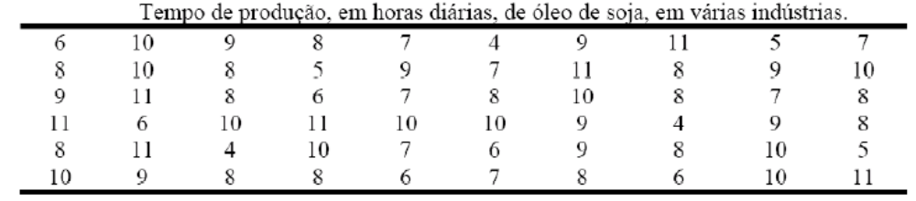

Responda:

a) Quantas indústrias foram investigadas?
b) Qual a menor tempo de produção registrado?
c) Qual a maior tempo de produção registrado?
d) Qual o tempo de produção diária que detêm o maior numero de indústrias?

7 – A distribuição abaixo indica o Nº de acidentes ocorridos com 70 motoristas de
uma empresa de ônibus:

nº de acidentes | 0 | 1 | 2 | 3 | 4 | 5 | 6 | 7
nº de motoristas | 20 | 10 | 16 | 9 | 6 | 5 | 3 | 1

Determine:

a) O número de motoristas que não sofreram nenhum acidente.
b) O número de motoristas que sofreram pelo menos 4 acidentes.
c) O número de motoristas que sofreram menos de 3 acidentes.
d) O número de motoristas que sofreram no mínimo 3 e no máximo 5 acidentes.
e) A percentagem dos motoristas que sofreram no máximo 2 acidentes.
8. Considere as notas de um teste de inteligência aplicado a alunos de um estabelecimento de ensino:

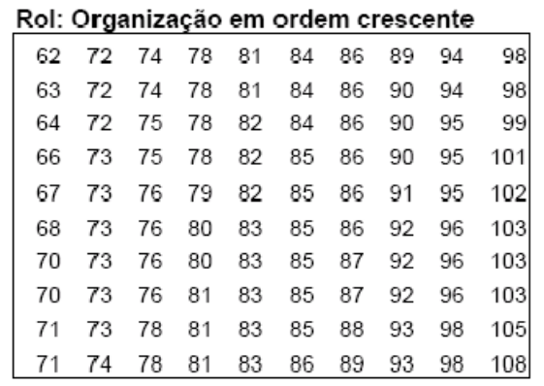

Construa a distribuição de freqüências com intervalo de classes e responda:

a) Quantos alunos participaram do teste?
b) Qual a menor nota registrada?
c) Qual é o numero de classes?
d) Qual é a terceira classe?
e) Qual é a amplitude total da amostra?
f) Qual é a amplitude total da distribuição?
g) Qual é o limite superior da quarta classe?
h) Qual é o limite inferior da sétima classe?
i) Qual é a amplitude da quinta classe?
9. Complete a tabela de acordo com os cabeçalhos das colunas.
QUESTÃO DE UMA PROVA DE PÓS-GRADUAÇÃO EM AUDITORIA FISCAL.

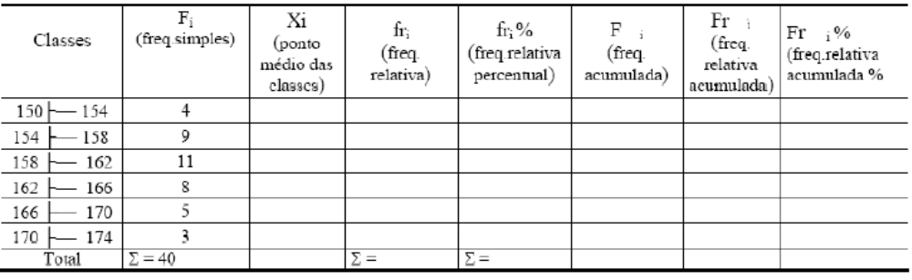

10. Uma empresa procurou estudar a ocorrência de acidentes com seus empregados e realizou um levantamento por um período de 36 meses. As informações apuradas estão na tabela a seguir:

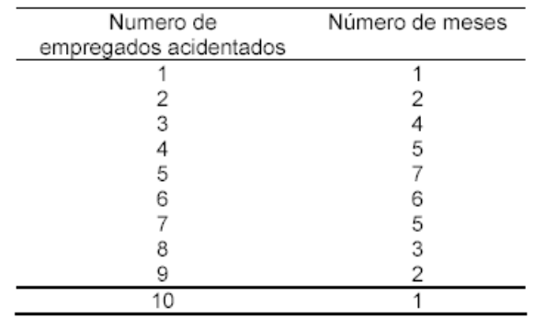
A porcentagem de meses em que houve menos de 5 empregados acidentados é:

a) 50% b) 45% c) 35% d) 33% e) 30%

11. Antes de enviar um lote de aparelhos elétricos para venda, o Departamento de Inspeção da empresa produtora selecionou uma amostra casual de 32 aparelhos avaliando o desempenho através de uma medida especifica, obtendo os seguintes resultados:
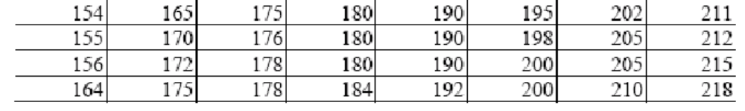
Construa uma tabela de freqüências.

12. Os dados a seguir são de peso (kg) de 80 mulheres. Apresente-os em uma tabela.
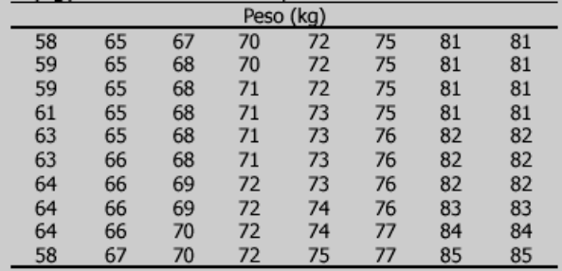
Fonte: Osborn JF. Statistical Exercises in Medical Research. John Wiley & Sons Inc.,
1979. (adaptado)
13. Os dados abaixo são de um estudo de prevalência de doença cardíaca e investigação de fatores de risco associados de funcionários que trabalham na Bolsa de Valores. Calcular os valores relativos (percentuais).
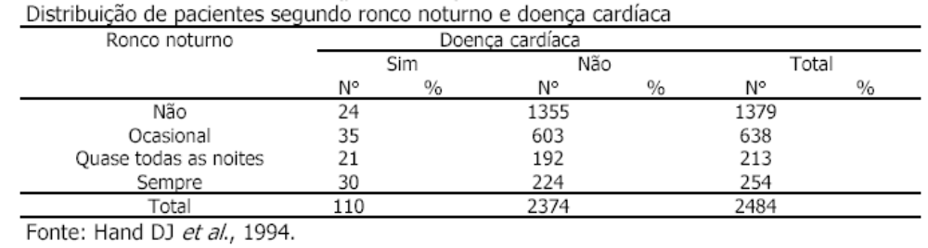
14. Como os dados da planilha abaixo:

a) classifique cada variável quanto ao tipo;
b) faça para cada variável, uma tabela resumo contendo freqüência absoluta e relativa. Quando for o caso, faça a frequência absoluta acumulada e relativa acumulada.
c) faça uma tabela computando ao mesmo tempo as variáveis:
• grau de instrução e região de procedência;
• estado civil e salário
Estado civil | Grau de instrução | Número de filhos | Quantidade de Salários mínimo | Região de procedência
Solteiro | Fundamental | 0 | 5 | Interior
Casado | Médio | 0 | 4 | Capital
Casado | Fundamental | 1 | 9 | Interior
Solteiro | Médio | 0 | 13 | Capital
Solteiro | Médio | 0 | 6 | Capital
Casado | Médio | 2 | 10 | Interior
Casado | Fundamental | 1 | 8 | Capital
Casado | Superior | 2 | 14 | Outro
Casado | Superior | 1 | 16 | Interior
Solteiro | Pós Graduação | 0 | 25 | Capital
Solteiro | Fundamental | 0 | 12 | Outro
Solteiro | Médio | 0 | 13 | Interior
Solteiro | Superior | 0 | 11 | Capital
Casado | Fundamental | 1 | 17 | Outro
Casado | Médio | 3 | 8 | Outro
Solteiro | Superior | 0 | 12 | Interior
Solteiro | Médio | 0 | 4 | Capital
Casado | Fundamental | 1 | 18 | Outro
Solteiro | Fundamental | 0 | 11 | Capital
Solteiro | Fundamental | 0 | 4 | Interior
Casado | Superior | 1 | 16 | Outro
Casado | Fundamental | 2 | 10 | Capital
Solteiro | Superior | 0 | 9 | Interior
Casado | Fundamental | 1 | 4 | Interior
Solteiro | Fundamental | 0 | 13 | Capital
Solteiro | Fundamental | 0 | 9 | Interior
Casado | Médio | 1 | 19 | Capital
Solteiro | Médio | 0 | 10 | Outro
Solteiro | Pós Graduação | 0 | 20 | Interior
Casado | Fundamental | 2 | 14 | Outro
Casado | Fundamental | 3 | 11 | Interior
Casado | Médio | 2 | 5 | Outro
Casado | Médio | 3 | 16 | Outro
Casado | Médio | 2 | 12 | Outro
Casado | Fundamental | 2 | 17 | Outro
Casado | Fundamental | 5 | 7 | Outro

15. Analise as situações descritas abaixo e decida se a pesquisa deve ser feita por amostragem ou por censo, justificando sua resposta.
a) Numa linha de produção de empacotamento de café, observar o peso dos pacotes produzidos.
b) Em uma sala de aula composta por 40 alunos, analisar suas idades.
c) Observar se a água de uma lagoa está contaminada.
d) Verificar a carga horária diária de trabalho dos funcionários da cozinha de um restaurante
e) Num lote de cabos de aço, verificar a resistência dos mesmos à tração.
f) Pesquisa de opinião eleitoral para governador do estado de São Paulo.

16. Analise os planos de amostragens apresentados abaixo. Você concorda com a maneira como foram elaborados? Justifique. Apresente as soluções que julgar necessárias.
a)Para analisar os laboratórios de pesquisa quanto ao seu investimento na aquisição de tecnologia de ponta, foram enviados questionários e analisadas as respostas daqueles que responderam o questionário.
b) Para analisar o perfil dos clientes de um banco, foram analisados ao longo de um mês 4 clientes por dia, retirados da fila do caixa , variando sistematicamente o horário da coleta.
c) Para ser conhecida a opinião dos estudantes da UFSC sobre o Jornal Universitário, foram colhidas as opiniões de 40 estudantes da última fase do curso de Jornalismo daquela instituição.
d) Há interesse em medir o índice de luminosidade das salas de aula da UFSC. A coleta de dados será feita em todos os centros da UFSC, durante os períodos diurno e noturno, nas salas que estiveram desocupadas no momento da pesquisa. Cada centro será visitado apenas uma vez.
e) As constantes reclamações dos usuários motivaram a direção da Biblioteca Central da UFSC a realizar uma pesquisa sobre o nível de ruído em suas dependências. O ruído será medido em todas as seções da Biblioteca, na primeira e na penúltima semanas do semestre, de segunda à sábado, durante todo o horário de funcionamento.
f) No controle de qualidade de uma fábrica de peças, que trabalha 24 horas por dia, sete dias por semana, um item produzido é retirado de cada máquina, a cada meia hora, para avaliação. O procedimento é feito durante todo o dia, ao longo da semana.
g) O Comando de um Batalhão da PMSC quer conhecer a opinião das pessoas que residem em sua área de atuação, no intuito de formular novas escalas de policiamento ostensivo. Para tanto serão feitas entrevistas com as pessoas que se passarem a pé pela frente do Batalhão, de segunda à sexta das 8:30 às 12:00 horas e das 14:00 às 17:30 horas durante duas semanas.
h) Com a finalidade de estudar o perfil dos consumidores de um supermercado, observaram-se os consumidores que compareceram ao supermercado no primeiro sábado do mês.
i) Para avaliar a qualidade dos itens que saem de uma linha de produção, observou-se um item a cada meia hora, durante todo o dia.
j) Para estimar a porcentagem de empresas que investiram em novas tecnologias no último ano, enviou-se um questionário a todas as empresas de um estado. A amostra foi formada pelas empresas que responderam o questionário.

17. Identifique em cada uma das seguintes situações, o universo estatístico, a unidade estatística e o atributo, classificando-o.
1.1. a) Alunos de Geografia segundo o local de residência.
b) Número de funcionários nas secretarias de assuntos académicos da UC.
c) Temperaturas registadas nos postos meteorológicos da Região Centro.
d) Estado de saúde auto-avaliado da população de Coimbra, em cinco níveis: muito bom, bom, razoável, mau, muito mau.
e) Altitude das serras do Noroeste Português.

18 - Identifique a população em estudo: “ O IBGE acabou de lançar um CD – ROM ( Banco de Informações Municipais ) que integra os dados essenciais dos cerca de 5 000 municípios do país, e pretende ampliá-lo para incluir elementos de folclore, culinária e cultura de todos eles.” (Folha de S. Paulo, 4/1/1999)

19 - Identifique e classifique as variáveis:

- Tabela de códigos de declaração de bens e direitos de imóveis: 11 – Apartamento; 12 - Casas; 13 – Terrenos; 14 – Terra nua; 15 – Salas ou lojas; 16 – Construção; 17 – Benfeitorias; 19 – Outras; (Declaração de Ajuste Anual, Instruções de Preenchimento, Imposto de Renda, Pessoa Física, 1999)
- “ O euro começa a circular com 13 bilhões de notas em sete valores(5, 10, 20, 50, 100, 200 e 500)...A cunhagem de 75 bilhões de moedas de 1 e 2 euros e de 1, 2, 5, 10, 20 e 50 centavos de euro implicará uma troca completa de máquinas e equipamentos de venda de jornais,café e refrigerantes.” (Revista Época, Ano 1, nº 33 , 4/1/1999)
- “Em oito deliciosos sabores: tangerina, Laranja, maracujá, lima-limão, carambola, abacaxi, maça verde e pomelo rosado.” ( Anúncio de um preparado sólido artificial para refresco)
- Quantidade de sabores de refresco consumida em determinado estabelecimento no fim de semana;
- Classificação como superior, acima da média, na média, abaixo da média no aproveitamento de determinada disciplina;
- Conteúdo de nicotina ( em miligramas) de cigarro marca A;
- Número de inscrição do INSS;
- Temperatura ( em graus Celsius) de uma amostra de contribuintes irritados por estarem sendo fiscalizados;
- Anos em que determinado partido ganhou as eleições para governador do RS;
- Códigos de endereçamento postal;
- Cores de uma amostra de confeitos M&M;
- Duração ( em minutos ) de filmes;

20. No total de 60 hospitais, 25 serão selecionados para investigação com relação a cobranças indevidas a pacientes do SUS. Desta forma, organizar esta amostra em esquema de Amostragem Sistemática e retirar da população de hospitais os que serão investigadas.

1 2 3 4 5 6 7 8 9 10 11 12 13 14 15
16 17 18 19 20 21 22 23 24 25 26 27 28 29 30
31 32 33 34 35 36 37 38 39 40 41 42 43 44 45
46 47 48 49 50 51 52 53 54 55 56 57 58 59 60

21. Calcule o número de amostras que deverão ser sorteadas, dentro de cada estrato, de uma população de tamanho N = 2000, sendo o tamanho da amostra n = 80. A população esta distribuída em quatro extratos E1 = 500, E2 = 1200, E3 = 200 e E4= 100.

22 - A revista seleções de abril de 1997 publicou na sua página 8 o seguinte: “ O Instituto Gallup entrevistou 1.195 brasileiros, distribuídos por sexo, idade ( maiores de 18 anos), classe social, nível de instrução, região do país e tamanho da cidade, de acordo com índices do IBGE.”
a) Identifique a população de interesse da pesquisa.
b) Classifique as variáveis sublinhadas.

23. A um mês das eleições, um dos candidatos a governador de RR encomendou a você uma pesquisa eleitoral. O estado tem 60000 eleitores concentrados basicamente em 3 cidades (e estas costumam ter tendências eleitorais diferentes). Esboce o planejamento da pesquisa indicando apenas:
a) População b) Variáveis de Interesse
c) Se a pesquisa deve ser feita por amostragem ou por censo e por quê.

24. No Excel, versão de 2007 em diante, utilize a função aleatórioentre(1;N) e gere 20 números aleatórios para populações de tamanho N = 100 e N = 300.

25. O que é distribuição amostral?

26. Para qual distribuição converge a distribuição amostral da média?

27. Considerando a mesma metodologia de amostragem aplicada em uma população, mas tirando uma amostra de tamanho 200 e outra de tamanho 300, com qual tamanho amostral há maior variabilidade da média?

28. Qual a vantagem de retirar uma amostra em relação ao censo?

